OBJAVA ZA MEDIJE

U HAZU ODRŽAN KOMEMORATIVNI SASTANAK
U SPOMEN NA AKADEMIKA EUGENA TOPOLNIKA

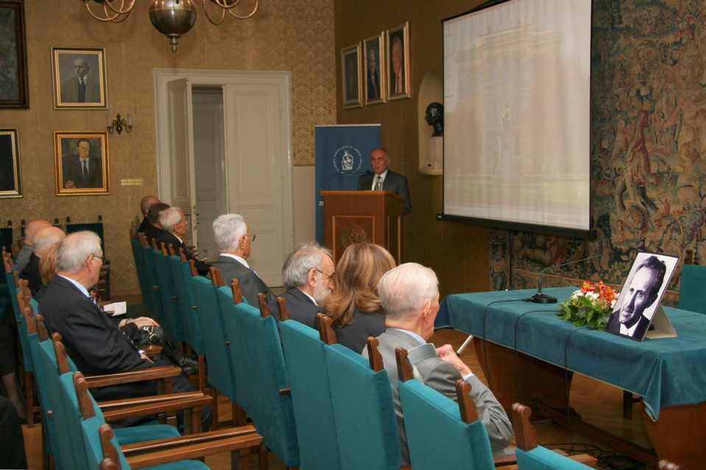
Zagreb, 19. listopada – Hrvatska akademija znanosti i umjetnosti održala je u srijedu 21. listopada 2015. komemorativni sastanak u spomen na akademika Eugena Topolnika, istaknutog hrvatskog veterinara i dugogodišnjeg profesora Veterinarskog fakulteta Sveučilišta u Zagrebu povodom prve godišnjice smrti. Akademik Topolnik rodio se 9. siječnja 1912. u Tuzli, a umro je 15. rujna 2014. kao najstariji član HAZU.
Kako je istaknuo tajnik Razreda za medicinske znanosti akademik Marko Pećina, akademik Topolnik zlatnim se slovima upisao u povijest Razreda kojem je pripadao 51 godinu, otkako je 1963. izabran za izvanrednog člana Akademije. Redoviti član postao je 1979. „Zbog svog držanja, gospodskog ponašanja i sažetih izlaganja za mene je bio pojam za akademika“, kazao je akademik Pećina, istaknuvši zasluge akademika Topolnika za veterinarsku struku.
O životu i djelu akademika Topolnika opširnije je govorio akademik Josip Madić. Na Veterinarskom fakultetu Sveučilišta u Zagrebu Eugen Topolnik diplomirao je 1935., a 1937. je doktorirao. Kao terenski veterinar radio je u Kosijeriću (Srbija), Trebinju, Perušiću i Vrbovskom. Od sredine 1941. radio je kao asistent u Zavodu za zarazne bolesti Veterinarskog fakulteta u Zagrebu, a u ljeto 1944. odlazi u Moslavinu u partizane.
Nakon završetka Drugog svjetskog rata kraće je vrijeme radio u Ministarstvu poljoprivrede NR Hrvatske u Zagrebu na organiziranju proizvodnje bioloških pripravaka, a zatim u serum zavodima u Vrbovcu, Kalinovici i Novom Sadu. Godine 1947. postavljen je za asistenta u Zavodu za mikrobiologiju i imunologiju Veterinarskog fakulteta u Zagrebu i privremeno je dodijeljen na rad u Savezni institut za veterinarsko-medicinska istraživanja u Zagrebu. Istovremeno je izabran za znanstvenog suradnika. U školskoj godini 1949./50. 12 mjeseci je boravio na usavršavanju iz virusologije na medicinskim fakultetima u Bernu i Zürichu. Nakon povratka izabran je 1951. za docenta iz predmeta Mikrobiologija i imunologija na Veterinarskom fakultetu u Zagrebu, gdje je 1954. izabran za izvanrednog, a 1959. za redovitog profesora. Od 1954. do 1977. bio je predstojnik Zavoda za mikrobiologiju i Klinike za zarazne bolesti, a istovremeno je obavljao dužnost direktora Instituta za zarazne i invazione bolesti Veterinarskog fakulteta. Dužnost dekana Fakulteta obavljao je od 1956. do 1968. te od 1964. do 1966., a u dva mandata bio je i prodekan. Umirovljen je 1981.
Akademik Madić je istaknuo da su pod vodstvom akademika Topolnika nastale 44 doktorske i 37 magistarskih disertacija, a spomenuo je i njegov doprinos istraživanju virusnih bolesti, poput atipične kuge peradi koju je kao prvi u Hrvatskoj dokazao i opisao. Kao dekan Veterinarskog fakulteta akademik Topolnik bitno je pridonio razvoju i organizaciji znanstvenih jedinica, poput Centra za patologiju peradi i Virusološkog laboratorija u Zavodu za mikrobiologiju i zarazne bolesti.
Za svoj nastavni, stručni i znanstveni rad akademik Topolnik primio je više
nagrada, odlikovanja i priznanja, a povodom stotog rođendana predsjednik Republike Hrvatske odlikovao ga je 2012. Redom Danice
Hrvatske s likom Ruđera Boškovića.
O svojim sjećanjima na akademika Topolnika govorio je i njegov bliski suradnik i prijatelj akademik Slavko Cvetnić. „Život Eugena Topolnika bila je prava knjiga života, življena dostojanstveno i odgovorno prema radnim zadacima i časno u odnosu prema sebi i zajednici“, rekao je akademik Cvetnić.
Uz članove Razreda za medicinske znanosti na komemoraciji su bili i potpredsjednik HAZU akademik Jakša Barbić, glavni tajnik akademik Pavao Rudan i tajnica HAZU Marina Štancl.

Marijan Lipovac
Ured za odnose s javnošću i medije HAZU

